Отчёт к лабораторной работе

по дисциплине  
«Тестирование программного обеспечения»

выполнил   
студент гр. ИС/б-18-1-з Демиденко А. А.  
зачётная книжка № 481483  
принял Строганов В. А.

Лабораторной работа № 6  
«Исследование способов профилирования программного обеспечения»

1. **Цель работы**

Исследовать критические по времени выполнения участки программного кода и возможности их устранения. Приобрести практические навыки анализа программ с помощью профайлера.

1. **Постановка задачи**
2. Разработать программу для исследования.
3. Выполнить профилирования разработанной программы, выявить функции, на выполнение которых тратится наибольшее время.
4. Модифицировать программу с целью оптимизации времени выполнения.
5. Выполнить повторное профилирование программы, сравнить новые результаты и полученные ранее, сделать выводы.
6. **Программный код**

module Main where

myConcat :: [[a]] -> [a]

myConcat = {-# SCC "concat" #-} foldl (++) []

test :: Double

test = last . myConcat $ map return [1 .. 1e5]

main :: IO ()

main = print test

1. **Результаты профилирования**

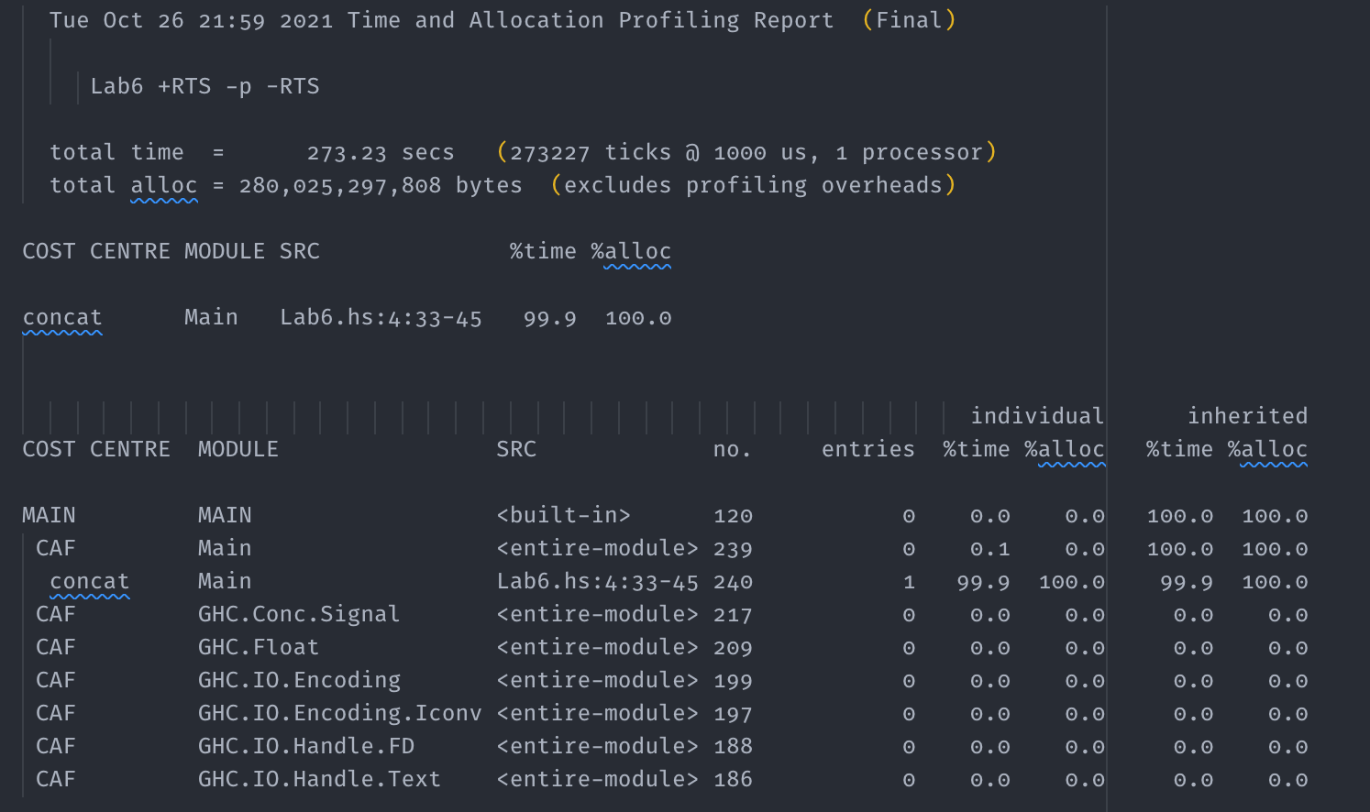

1. **Модифицированный программный код**

module Main where

myConcat :: [[a]] -> [a]

myConcat = {-# SCC "concat" #-} foldr (++) []

test :: Double

test = last . myConcat $ map return [1 .. 1e5]

main :: IO ()

main = print test

1. **Результаты профилирования**

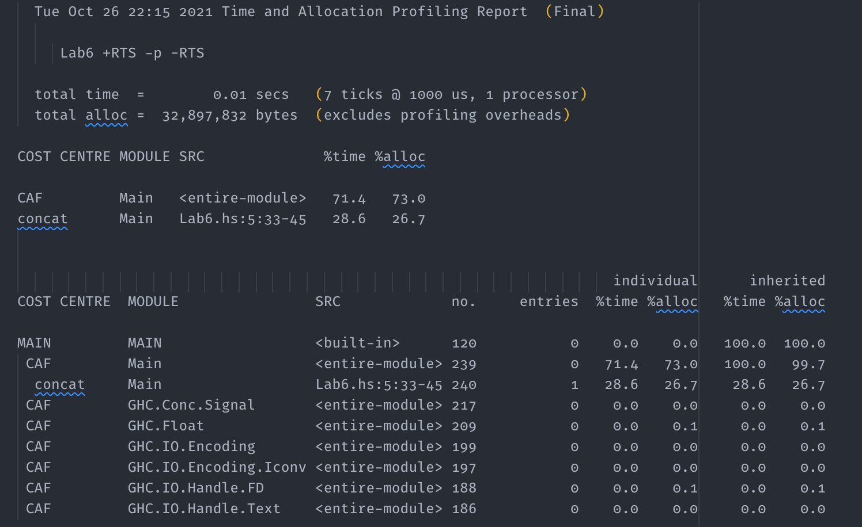

**Выводы**

В ходе лабораторной работы были изучены возможности профилирования, на примере левой и правой свёртки мы увидели, насколько значительно может отличаться время выполнения программы.